Estudio de mercado

1. **Definición de servicio y su clasificación**

El servicio de OPAUL es un sitio web interactivo; Las páginas web interactivas son **plataformas dinámicas** que permiten a una marca **comunicarse con sus clientes e interactuar con ellos,** a medida que van surgiendo nuevos **intereses o necesidades por parte de la audiencia.**  Pero, que una web sea dinámica no quiere decir que sea interactiva. Hay que tener en cuenta que incorporar elementos móviles o contenidos 3D no garantiza que podamos captar la atención del usuario.

Una web interactiva incorpora elementos dinámicos con el fin de alcanzar una serie de objetivos bien definidos. Debemos mantener una **conexión con el usuario a través de contenidos adaptados** a sus necesidades en cada momento. De esta forma, **las páginas web dinámicas aportan coherencia,** no permiten que un usuario se sienta perdido cuando navega por el sitio web y lo acompañan en todo momento por el proceso para **alcanzar el objetivo final de conversión**

* 1. **Características del servicio a ofrecer**

La importancia que tiene el definir las características particulares del servicio a ofrecer, radica en poner a disposición una mejor alternativa de consumo a los demandantes de modo que sean precisamente estas características las que lo hagan distinguirse de los demás oferentes que se encuentran en el mercado

La problemática que se busca que resolver con este servicio es la falta de interés del estudiante por buscar vis alternas para la concertación de algún tema en específico, al tener una modalidad interactiva puede ser mucho más llamativo su uso, de esta forma brindándole un apoyo extra al estudiante en el ámbito escolar.

En particular el servicio a ofrecer es una página web interactiva que nos permita brincar apoyo a los estudiantes en los ámbitos de la programación, específicamente en los tópicos de estructuras de datos y algoritmia. Brindaremos un servicio de diferentes actividades y ejercicios interactivos para que haya un mayor entendimiento del tema seleccionado

El sitio web estará desarrollado por diferentes ingenieros especializados en el área con el fin de proporcionar una interfaz cómoda para el usuario, teniendo un área de soporte técnico abierta para cualquier tipo de corrección necesaria

Nuestro servicio contará con una licencia gratuita que brindará a las opciones de ingresar limitadamente a la plataforma, el usuario solo tendrá acceso a ciertos tópicos del temario; por otra parte, brindaremos la licencia premium, que le permitirá al usuario tener acceso total e ilimitado a la plataforma, pudiendo acceder a cualquier tópico del temario de además de tener la opción de contactar a un profesor para resolver sus problemáticas específicas.

Nuestro servicio no tendrá un límite de horario, estará activo las 24/7.

Al registrarse se le brindará al cliente un usuario y una contraseña, una vez dentro de su cuenta se le permitirá llevar un registro de las actividades realizadas.

1. **Análisis Interno** 
   1. **Análisis de recursos propios y disponibles**

En el desarrollo de este proyecto contamos con 5 ingenieros en sistemas computacionales con experiencia en tecnologías para la web que podrán empezar a elaborar la plataforma, así podemos hacer uso de este recurso propio.

* 1. **Análisis de costos**

**Estimación económica: financiamiento**

El financiamiento está orientado a la adquisición de activos fijos y a la conformación del capital de trabajo, que permitirá al proyecto poder iniciar sus operaciones comerciales.

***Fuentes de financiamiento La fuente de financiamiento será de la siguiente manera:***

* **Financiamiento propio:** el aporte propio será de 50% para el financiamiento del proyecto. Dicho aporte será realizado por los socios de la empresa
* **Financiamiento por terceros:** es aquel financiamiento realizado a través de bancos, cajas, financieras, que brindan varios productos y servicios especiales en apoyo a quienes inician la creación de una empresa.

Para el financiamiento del proyecto se han considerado los programas de crédito que ofrece el Banco de México, se analizó el programa de Capital de Trabajo, siendo el que más se ajusta a las necesidades de este proyecto; donde observamos la modalidad Préstamos con recursos locales, en cuya categoría que es el Efectivo de Negocios, que tiene como modalidad de crédito comercial para capital de trabajo y/o activos fijos dirigidos a los clientes de banca negocios: pequeñas empresas y banca de desarrollo (personas naturales de negocios y personas jurídicas), el cual permite cubrir con las necesidades financieras mediante un trámite rápido y sencillo.

**Aportes de financiamiento**

El costo del proyecto de inversión es de 150,000 del cual el 50% es aporte propio, prestamos familiares y el 50% restante será financiado mediante un crédito bancario

|  |  |  |
| --- | --- | --- |
| Aportes | Monto | % |
| Financiamiento propio | 75,000 | 50% |
| Financiamiento por terceros | 75,000 | 50% |
| Total | 150,000 | 100% |

**Tiempo estimado de desarrollo del proyecto:**

3 meses.

|  |  |
| --- | --- |
| Material | Costo p/u |
| 3 computadoras  Acer aspire 515-51 | $14, 000 |
| 1 impresora  Brother | $3, 000 |
| 5 USB  Kingston | $100 |
| 1 Mesa de conferencia | $13, 000 |
| 6 sillas | $800 |
| 1 lámpara | $500 |
| 1 proyector | $6, 000 |
| 1 bocina | $1000. |
| Costo TOTAL | **$70,800** |

|  |  |
| --- | --- |
| Barra de Café | Costo p/u |
| Cafetera | $200 |
| Frigobar | $3,000 |
| Galletas | $300 |
| Agua | $100 |
| Refrescos | $200 |
| Snacks | $1,000 |
| Costo TOTAL | **$4,800** |

|  |  |
| --- | --- |
| Personal | Costo |
| 1 Personal de limpieza | $1000 |
| 1 Director de proyecto | $6, 000 |
| 2 Desarrolladores de software | $15, 000 |
| 1 Administrador de Bases de Datos | $4, 000 |
| 1 Diseñador gráfico | $4, 000 |
| 1 Administrador de negocios | $4, 000. |
| Costo TOTAL | **$34,000** |

|  |  |
| --- | --- |
| Gastos Mensuales | Costo |
| Productos de limpieza | $150 |
| Insumos | $500 |
| Luz | $200 |
| Teléfono + Internet | $460 |
| Renta de una oficina | $6,000 |
| Agua | $200 |
| Aseguradora | $1, 000 |
| Licencia de software | $2,000 |
| Asesorías legales | $2,000 |
| Costo TOTAL | **$12,510** |

|  |  |
| --- | --- |
| Costo | Total |
| Material | $70,800 |
| Barra de café | $4,800 |
| Personal | $34,000 |
| Gastos mensuales | $12,510 |
|  | **$122,110** |

1. **Marketing**
   1. **Análisis del producto**

Test de concepto del producto, test de envase, test de marca y logotipo, atributos y beneficios percibidos, posicionamiento más adecuado, modificación y eliminación de características conceptuales, etc., son las preguntas más típicas que se plantean a la hora de analizar el producto, cualquiera de ellas o cualquiera de las que se están exponiendo pueden ser objeto propio y especifico de un estudio de mercado exclusivo de un problema a resolver.

ESTE PUNTO AUN SE ESTA TRABAJANDO.

* 1. **Análisis del precio**

Dentro de nuestro mercado encontramos diferentes plataformas online donde se ofrece un servicio que abarca: clases, tutorías y recursos didácticos adicionales que ayudan al enriquecimiento del conocimiento obtenido durante una clase, estas plataformas están disponibles para todo público que tenga deseos de aprender sobre algún tema de tecnología.

Las plataformas que se analizaron cuentan principalmente con 2 tipos de plan: Básico y Premium con acceso a más de un curso y algunas otras cuentan con la opción de adquirir un solo curso de un determinado tema o materia en específico.

Para que nuestro servicio tenga una distribución favorable, será vendido aproximadamente en 160 pesos cada mes ya que tenemos planeado dar soporte a 1000 usuarios al mes, los cuales están dispuestos a pagar la cantidad antes mencionada.

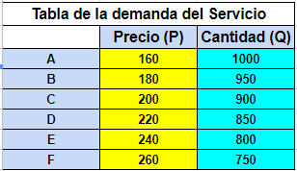

La tabla anterior muestra la tabla con la demanda del servicio, empezando en un precio de 160 pesos se tiene estimado que la cantidad de usuarios sea de 1000, esto en un ambiente perfecto, haciendo una incremente en el precio de 20 pesos podemos observar que la Cantidad de usuarios se va reduciendo en 50, así hasta llegar a un costo de 260 pesos con una cantidad de 750 usuarios, como se observa conforme el Precio del servicio aumenta, la cantidad de usuarios que lo consumen baja.

* 1. **Determinación del mercado potencial**

Para el estudio y análisis de este apartado se emplearon herramientas de investigación de mercado, basadas en una investigación de campo que se fundamentó en la aplicación de un sondeo dirigido a la población que reside en la zona de influencia donde se ubicará el proyecto, a la cual se tomó como muestra para la determinación de la posible demanda del servicio a ofrecer

La demanda de este proyecto es de tipo local, ya que va principalmente enfocada a los estudiantes de la ESCOM, teniendo en cuenta de que cada estudiante ocupara el servicio en su hogar se hizo una recopilación de datos por la INEGI el cual nos proporciona un censo de cuanta población tiene acceso a la red o a una computadora y cuantos de ellos utilizan esta herramienta como apoyo escolar.

|  |  |  |  |  |  |
| --- | --- | --- | --- | --- | --- |
| Indicadores sobre Disponibilidad y Uso de TIC | 2015 | 2016 | 2017 | 2018 | 2019 |
|  |  |  |  |
| Hogares con computadora como proporción del total de hogares | 44.9 | 45.6 | 45.4 | 44.9 | 44.3 |
| Hogares con conexión a Internet como proporción del total de hogares | 39.2 | 47.0 | 50.9 | 52.9 | 56.4 |
| Usuarios de computadora como proporción de la población de seis años o más de edad | 51.3 | 47.0 | 45.3 | 45.0 | 43.0 |
| Usuarios de Internet como proporción de la población de seis años o más de edad | 57.4 | 59.5 | 63.9 | 65.8 | 70.1 |
| Usuarios de computadora que la usan como herramienta de apoyo escolar como proporción del total de usuarios de computadora | 51.3 | 52.2 | 46.8 | 46.7 | 44.6 |
| Usuarios de Internet que han realizado transacciones vía Internet como proporción del total de usuarios de Internet | 12.8 | 14.7 | 20.4 | 23.7 | 27.2 |
| Usuarios de Internet que acceden desde fuera del hogar como proporción del total de usuarios de Internet | 29.1 | 20.5 | 16.7 | 13.4 | 10.7 |
| Usuarios de teléfono celular como proporción de la población de seis años o más de edad | 71.5 | 73.6 | 72.2 | 73.5 | 75.1 |

**FUENTE: Elaboración propia en base a datos publicados por el Instituto Nacional de Estadística, Geografía e Informática, INEGI. Anuario Estadístico del Estado de México**

**Gráfico 1: Hogares con computadora como proporción del total de hogares**

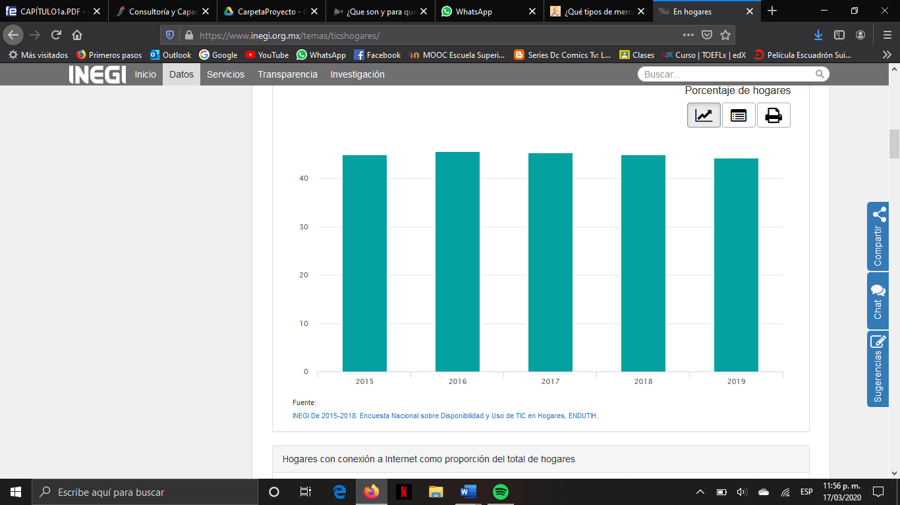

**Gráfico 2: Hogares con conexión a Internet como proporción del total de hogares**

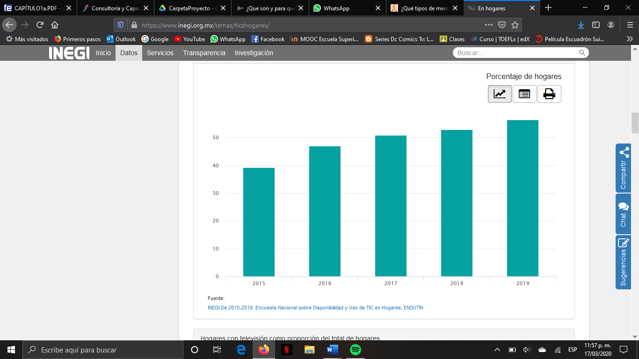

**Gráfico 3: Usuarios de computadora como proporción de la población de seis años** **o más de edad**

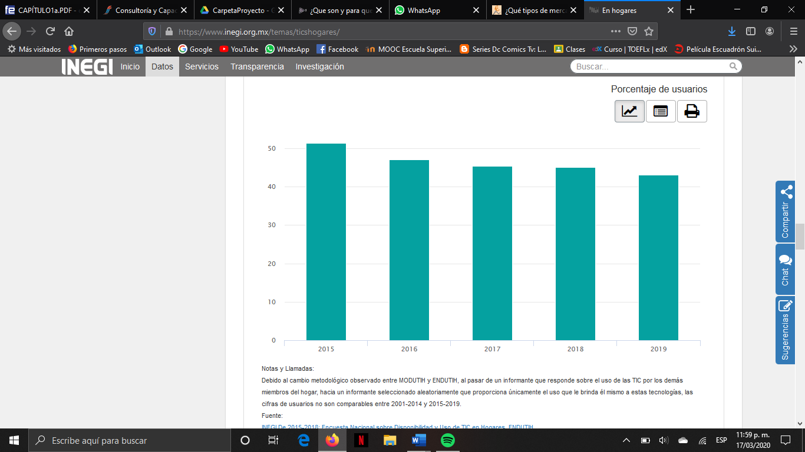

**Gráfico 4: Usuarios de Internet como proporción de la población de seis años o más de edad**

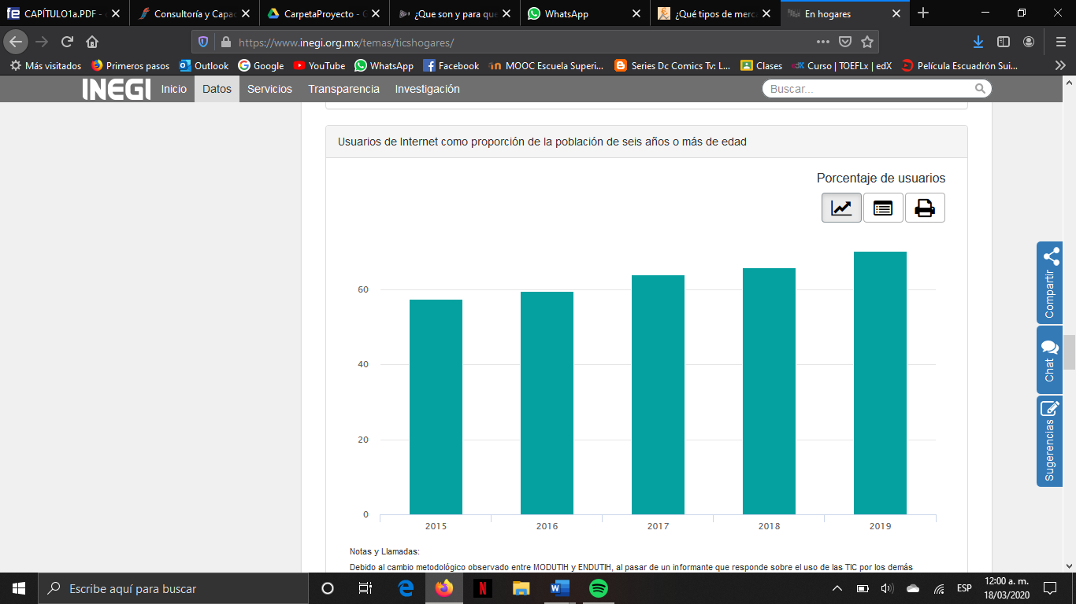

**Gráfico 5: Usuarios de computadora que la usan como herramienta de apoyo escolar como proporción del total de usuarios de computadora**

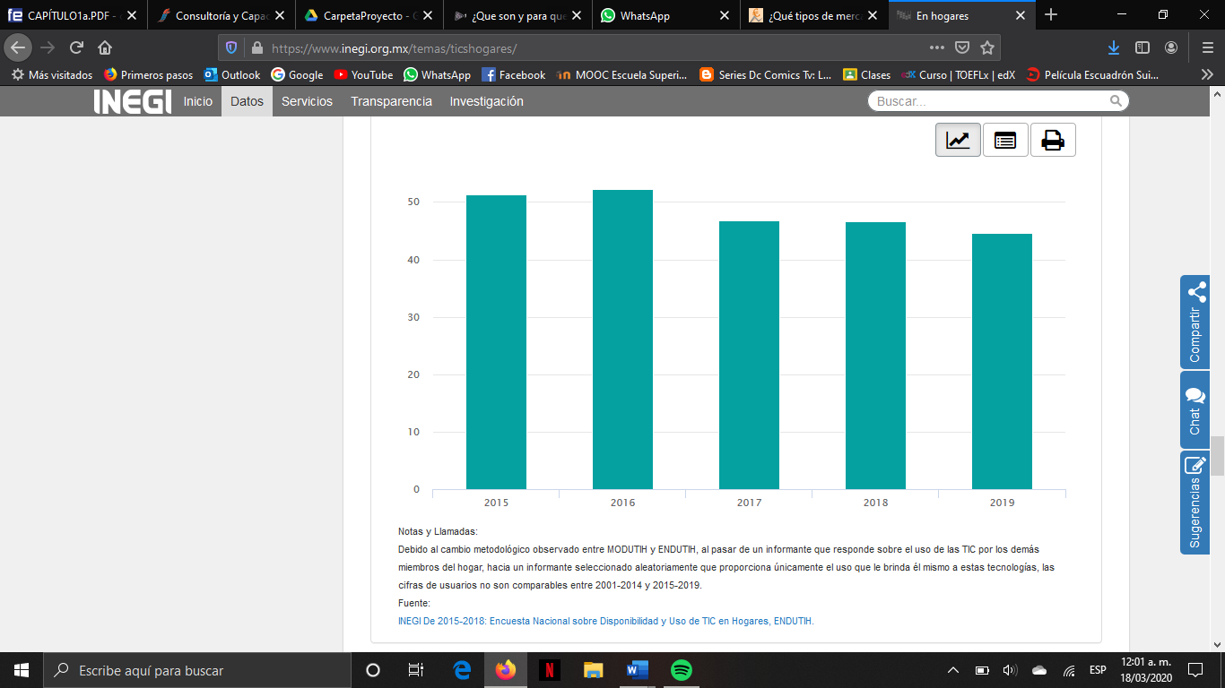

**Gráfico 6: Usuarios de Internet que han realizado transacciones vía Internet como proporción del total de usuarios de Internet**

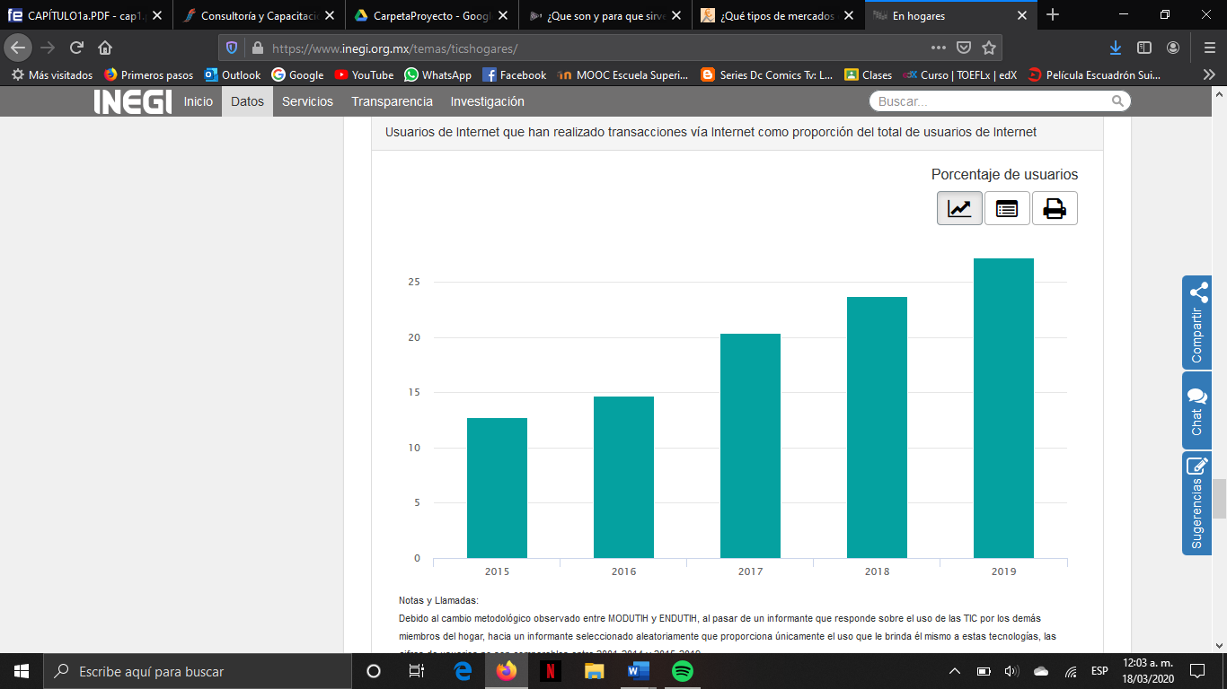

**Gráfico 7: Usuarios de Internet que acceden desde fuera del hogar como proporción del total de usuarios de Internet**

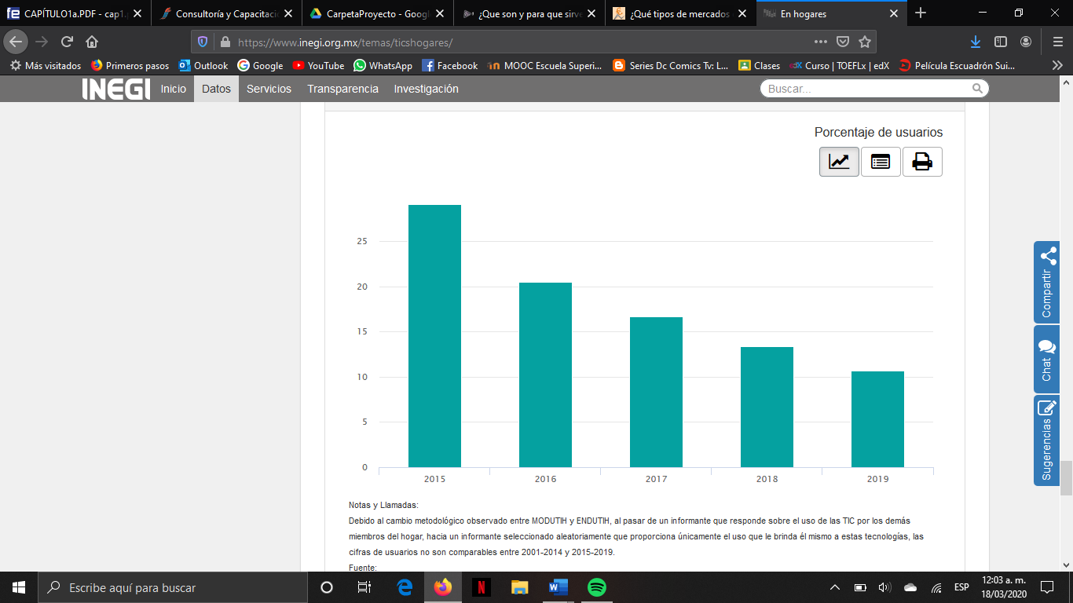

**Gráfico 8: Usuarios de teléfono celular como proporción de la población de seis años o más de edad**

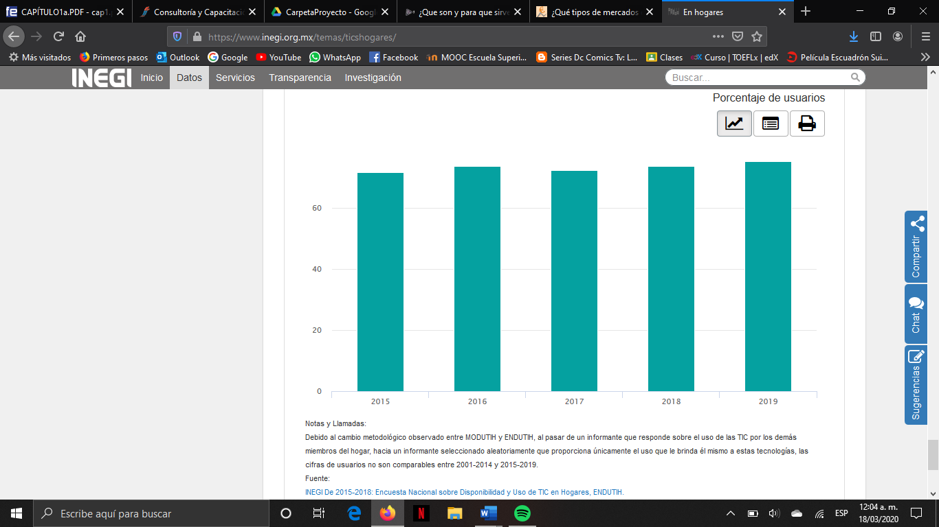

* 1. **Segmento de** **mercado**

Este estudio tiene por objeto señalar las características de los posibles consumidores a quienes está dirigido el proyecto.

El conocimiento y delimitación del segmento del mercado por su parte, permite determinar la estrategia comercial más conveniente para el proyecto en consideración.

Para este proyecto se han tomado en consideración tres importantes aspectos que delimitan el segmento de mercado a cubrir, los cuales se muestran a continuación:

1. **Geográficos**
   1. **MACRO LOCALIZACION**

Nuestro negocio a nivel de macro localización se va a ubicar dentro de la ciudad de México, en la alcaldía de Gustavo A. Madero. Esta decisión s tomó en base a que la ubicación del local favorece el traslado de los integrantes del proyecto

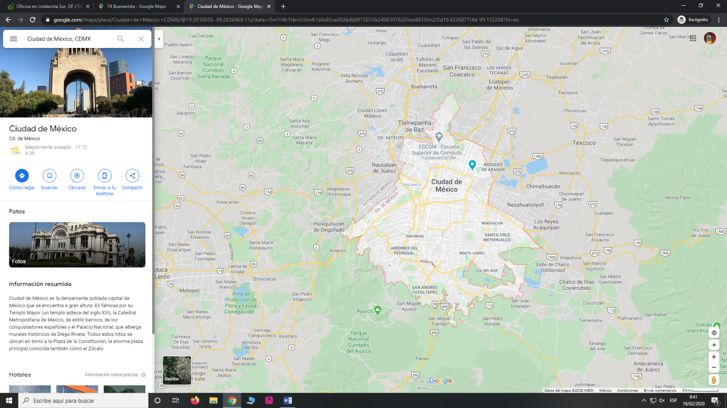

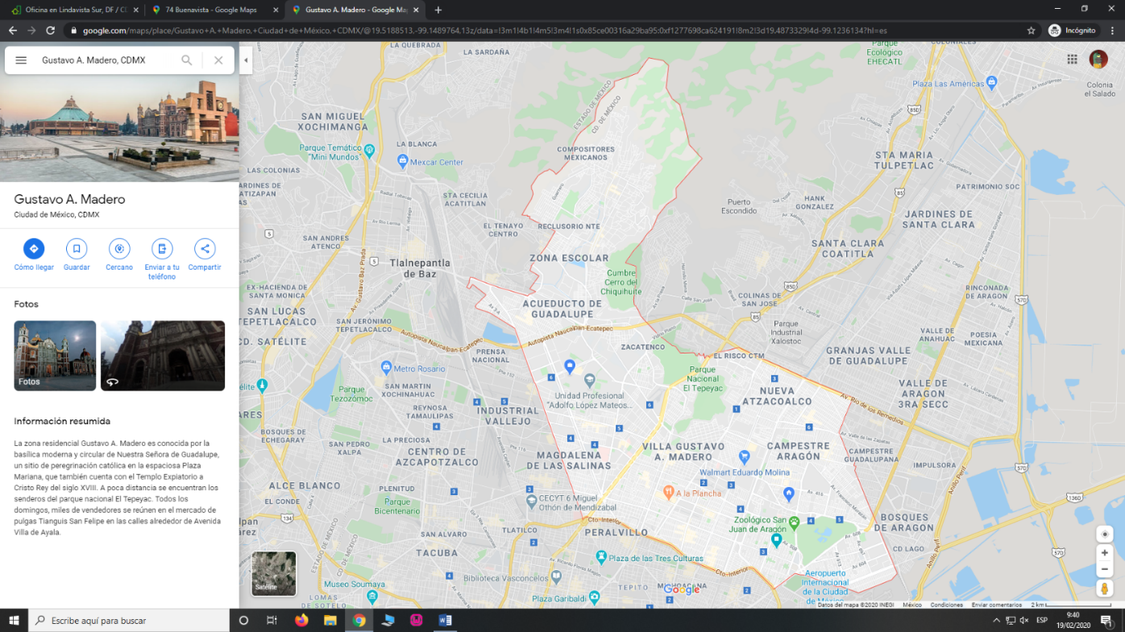

* 1. **MICRO LOCALZACION**

Dirección: Buenavista 76, Lindavista, Gustavo A. Madero, 07300 Ciudad de México, CDMX

Características:

Oficina con piso laminado muy bien iluminada

En segundo piso

22 $m^{2}$

Con baño independiente exclusivo para esa oficina

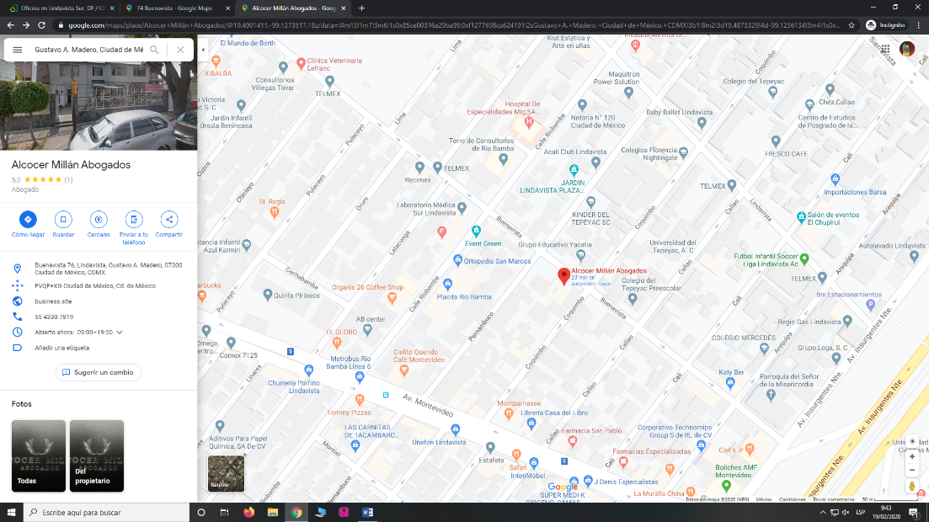Precio: $6,000 MXN

1. **Demográficos**
   1. **Sexo**

Se tomará en cuenta a la población masculina y femenina, ya que las actividades propuestas en el proyecto podrán cubrir las necesidades de ambos.

* 1. **Edad**

Se dirige a la población con un rango de edad de 18-27 años, sin descartar a la población restante que tenga deseo y posibilidad de practicar alguna de las actividades propuestas

1. **Económicos**

La población que forma parte de mercado a captar en la mayoría son estudiantes, por lo que nuestros precios en la categoría son considerables y aptos para una posible adquisición

1. **Análisis Externo** 
   1. **Análisis del sector y del mercado de referencia**

Las plataformas que se analizaron son las siguiente:

1. Platzi.
2. Udemy.

La primera plataforma que se analizó fue Platzi la cual ofrece las siguientes opciones:

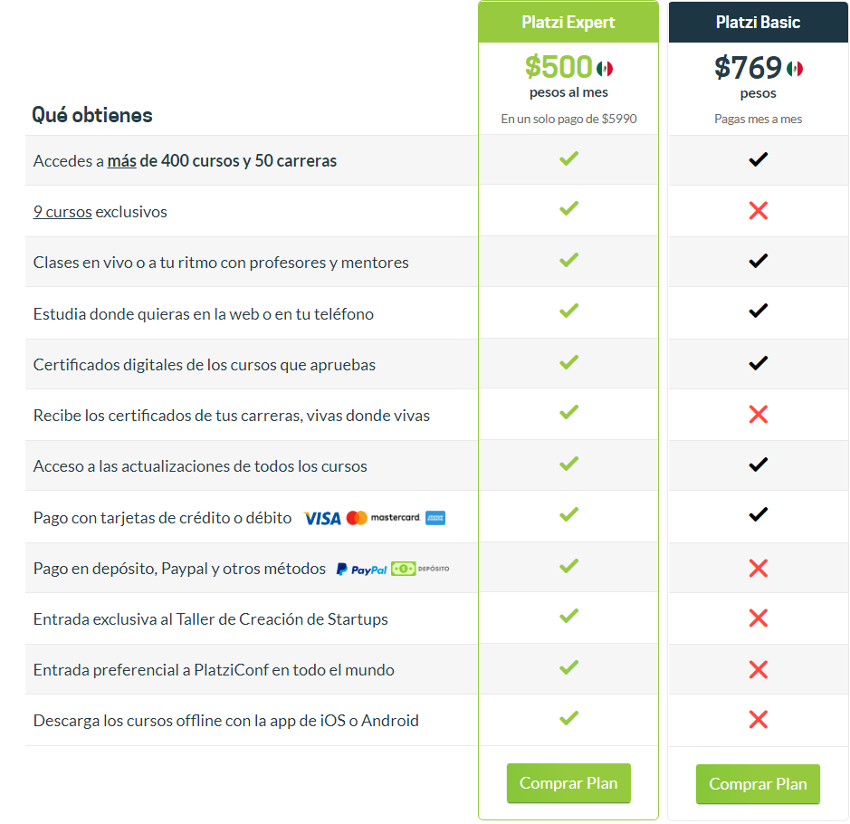

Como se observa, una de las desventajas que tiene esta plataforma para los usuarios es que tanto para el plan **Platzi Basic como** para el plan **Platzi Expert** el pago es mensual pero la ventaja es que abre la posibilidad de acceder a más de 400 cursos y 50 carreras.

Como uno de los objetivos de nuestro proyecto es ayudar al aprendizaje de **estudiantes**, este plan puede ser un obstáculo para ellos ya que estarían pagando una cantidad considerablemente alta  mensualmente y no todos cuentan con el capital económico para adquirir ese plan, además de que estarían pagando tal vez un servicio innecesario ya que estarían desperdiciando los demás cursos que esos planes disponen ya que es imposible que en un mes el estudiante pueda abarcar todos los cursos disponibles en cada plan, ya que el objetivo del estudiante es enfocarse en un solo curso a la vez.

**Udemy**

La segunda plataforma que se analizó fue Udemy la cual es una de las mejores para tomar cursos en Internet a precios muy bajos.

[Udemy.com](https://www.comologia.com/go/udemy) es una plataforma de cursos por Internet que hace muy fácil aprender en línea. Este sitio cuenta con miles de cursos especializados creados por expertos en varias materias y temas que millones de personas aprovechan cada año.

Los [cursos online](https://www.comologia.com/cursos-gratuitos/) tienen un costo muy bajo, lo cual permite a cualquier persona aprender y especializarse sobre cierto tema. También te pone en contacto con instructores expertos en la materia, así que nunca estarás aprendiendo solo y podrás hacer todas las preguntas que quieras.

Cuenta con diferentes planes para dentro de los cuales se tienen planes para negocios (empresas) como los siguientes:

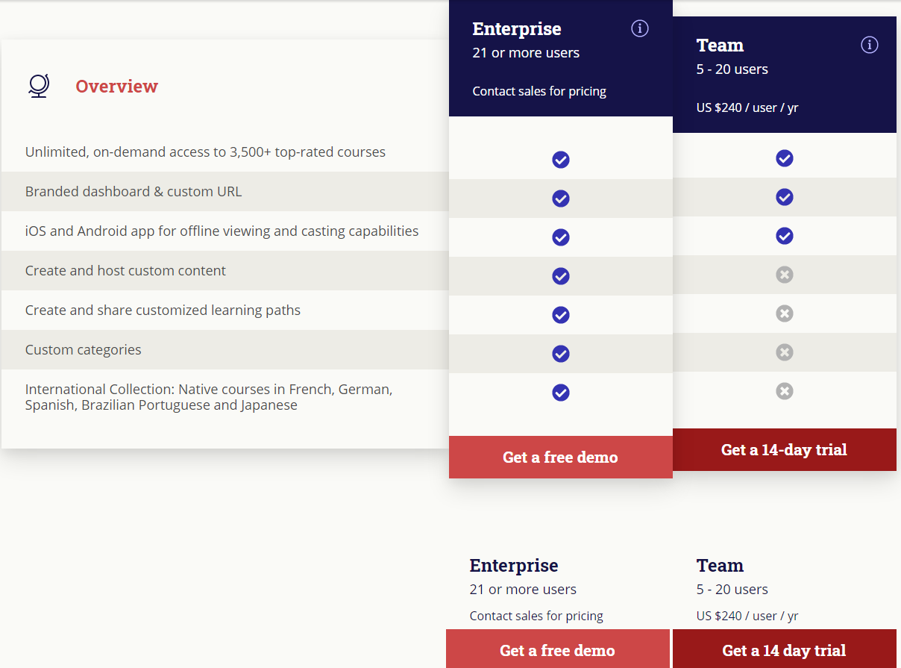

Los cuales para un estudiante tienen un costo demasiado alto, por lo cual estos planes no estarán dentro del análisis, nosotros tomaremos como referencia para esta plataforma los cursos que se compran de manera individual como se muestra en la siguiente imagen.

Se observa que los cursos son más económicos y accesibles para los estudiantes.

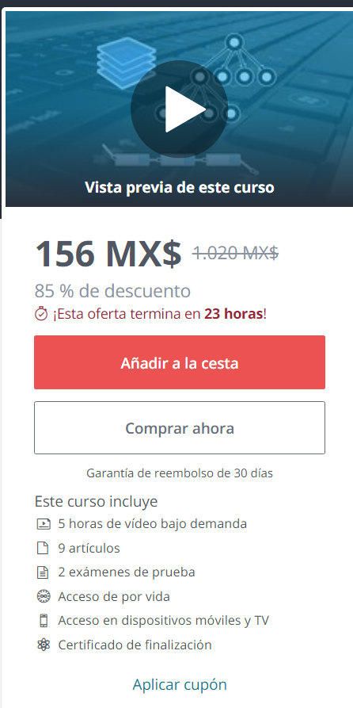

* 1. **Análisis socioeconómico del mercado potencial**

Primero, es importante destacar que las plataformas que existen en el mercado se pueden dividir en dos grandes grupos: Aquellas gratuitas y las pagadas. Dentro de esta última, existe un subgrupo denominado las in -app-purchases, las cuales permiten al usuario acceder a un período de prueba de la aplicación, con posterior opción a compra; o también a la aplicación, pero con opción de mejoras a través de la compra de elementos accesorios.

En México, el segmento de clientes que utiliza plataformas web ha crecido en un 39% entre el período de julio 2018 y julio 2019 y en particular el uso de los servicios multimedia ha crecido en un 10% en cuanto a número de usuarios.

Esto también se vuelve relevante al momento de analizar el uso de las aplicaciones por los usuarios de teléfonos inteligentes: Uno de cada cuatro mexicanos accede a plataformas web a través de su teléfono celular.

* 1. **Expectativas del mercado y ciclo de vida del producto.**

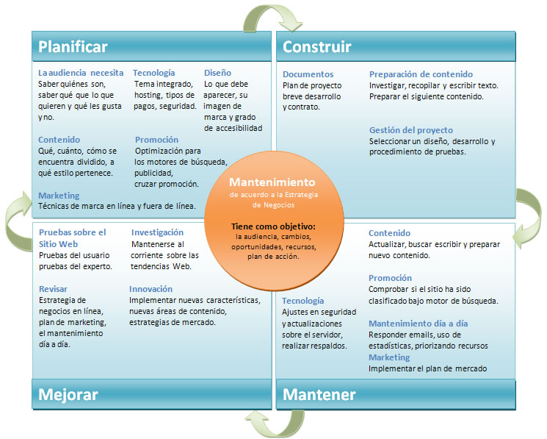

Tomando en cuenta que el numero de estudiantes que utilizan plataformas digitales para complementar sus estudios ha ido en aumento podemos decir que en nuestra etapa de lanzamiento tenemos un riesgo poco, manejando el marketing adecuando podemos hacer una buena propagación del servicio para que se sepa de la existencia de este y atraer consumidores; ya que al empezar el semestre los estudiantes buscan herramientas de apoyo para reforzar sus estudios.

En nuestra fase de crecimiento tenemos estimado que nuestros usuarios asciendan de 100 a 750 por mes.

Para nuestra fase de madurez tenemos en cuenta que dichos usuarios conocen ya nuestra plataforma y se les ha hecho de utilidad, por eso estos usuarios hacen el consumo de nuestro servicio de una manera constante.

Por último, en el declive consideramos que al término de cada semestre os usuarios ya no tendrán intereses en el uso de nuestra plataforma, ya que no es necesario complementar o reforzar algún tópico previsto, sin embargo, al empezar el nuevo semestre nuevos estudiantes tendrán la disposición de buscar este apoyo.

* 1. **Análisis FODA**

|  |  |  |
| --- | --- | --- |
| FODA | FORTALEZA | DEBILIDADES |
| ANALISIS INTERNO | * Equipo preparado técnicamente para desarrollar y mantener el proyecto. * Mayor comprensión de temas de programación a través de diferentes formatos. * Buena comunicación en el equipo. * Al ser personas del área de sistemas, tenemos conocimientos sólidos en algoritmos y en la compresión de ellos por lo que el desarrollo de la plataforma se facilita. * La principal fortaleza dentro de este proyecto son las ganas y el deseo por emprender y ofrecer un servicio de calidad. | * Falta de experiencia en desarrollo de proyectos. * Fallos técnicos, desde complicaciones con nuestros dispositivos hasta de red. * El proyecto, por ser una idea innovadora, se localiza en un mercado con poca o casi nula competencia. * Falta de experiencia en la planificación de proyectos. * La ubicación de nuestra oficina podría ser un inconveniente a la hora de trabajar. |
|  | **OPORTUNIDADES** | **AMENAZAS** |
| ANALISIS EXTERNO | * Muchos estudiantes buscan mejores explicaciones para conceptos de programación y algoritmia. * Fácil acceso a la información mediante diferentes métodos de aprendizaje y herramientas para cada estudiante. * Poco conocimiento sobre la promoción y venta de un producto poco convencional, como lo es el proyecto. * Al ser una plataforma para estudiantes, podemos contar con el apoyo de docentes y alumnos para enriquecer el contenido de la plataforma. * Bastantes compañeros de primer y segundo semestre de la carrera van a estar bastante interesados en hacer uso de nuestra plataforma. | * Posibles proyectos similares en desarrollo. * No todos los estudiantes podrán contar con alguna computadora o conexión a Internet. * Decaimiento a corto plazo de las tecnologías que usemos actualmente. * Surgimiento de nuevas tecnologías lo que nos podría obligar a actualizar la plataforma. * Se presenta cuando la competencia empieza a ser un problema, ya que debemos estar a la vanguardia en materia de calidad. |